Причины детского дорожно-транспортного травматизма
- беспечность
-недисциплинированность
- нежелание соблюдать правила безопасности и
пренебрежительное к ним отношение
- подражание другим лицам, нарушающим правила.
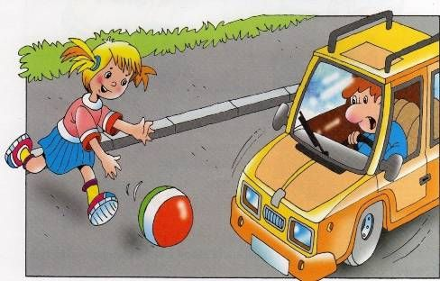
Правила безопасности на дороге
- Будьте внимательны на дороге, особенно в непогоду
- Научите ребенка обращать внимание на стоящие или приближающиеся автомобили сразу при выходе из подъезда
- Не стойте с ребенком на краю тротуара и объясните ему опасность объектов, ограничивающих видимость
- При движении по тротуару идите по правой стороне (вы ближе к проезжей части), держа ребенка за руку
- Не разрешайте детям выходить на проезжую часть, везите коляски и санки только по тротуару
- Ведя ребенка одной и той же дорогой, создайте безопасный маршрут следования и научите ему ребенка
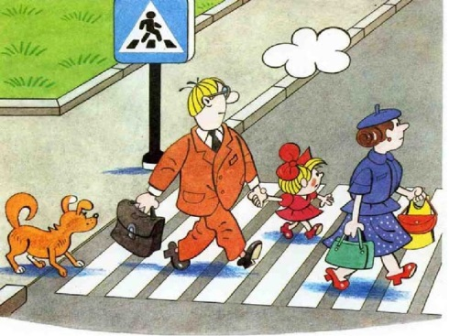
Вы первый учитель и главный пример ребенка в вопросах безопасности.
Никогда не забывайте об этом!

